ЧЕЛЯБИНСКАЯ ОБЛАСТЬ

АДМИНИСТРАЦИЯ
ЗЛАТОУСТОВСКОГО ГОРОДСКОГО ОКРУГА
РАСПОРЯЖЕНИЕ

04.12.2025 г. | № | 4569-р/АДМ
г.Златоуст
О внесении изменений
в распоряжение Администрации Златоустовского городского округа от 14.02.2022 г. № 333-р/АДМ
«Об утверждении Реестра мест (площадок) накопления твердых коммунальных отходов
на территории Златоустовского городского округа»

В соответствии с Федеральным законом от 06.10.2003 г. № 131-ФЗ
«Об общих принципах организации местного самоуправления в Российской Федерации», Федеральным законом от 24 июня 1998 г. № 89-ФЗ «Об отходах производства и потребления», во исполнение Постановления Правительства Российской Федерации от 31.08.2018 г. № 1039 «Об утверждении правил обустройства мест (площадок) накопления твёрдых коммунальных отходов
и ведения их реестра»,
1. В распоряжение Администрации Златоустовского городского округа
от 14.02.2022 г. № 333-р/АДМ «Об утверждении Реестра мест(площадок) накопления твердых коммунальных отходов» внести следующие изменения:
1) Приложение 1 изложить в новой редакции (приложение 1);
2) Приложение 2 изложить в новой редакции (приложение 2).
2. Пресс-службе Администрации Златоустовского городского округа (Семёнова А.Г.) разместить настоящее распоряжение на официальном сайте Златоустовского городского округа в сети «Интернет».
3. Контроль за выполнением настоящего распоряжения оставляю
за собой.
Заместитель Главы  Златоустовского городского округа  по инфраструктуре | 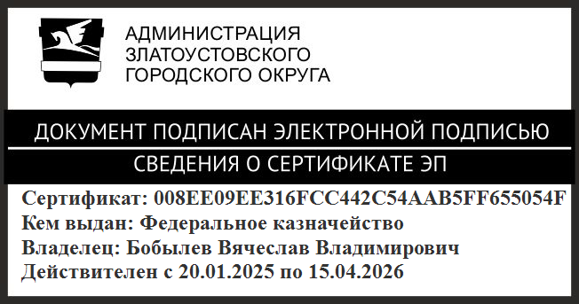 | В.В. Бобылев

